Эконометрическое моделирование финансовых рынков на примере акций
Организация - АвтоВАЗ, месяц - ноябрь 2016 года
План работы:
1.Выбрать организацию, акции, которой котируются на двух биржах. Выбрать фондовый индекс.
Собрать данные о котировках акций и данные о значении фондового индекса по дням за месяц.
Рассчитать доходность акций и доходность индекса по формуле (St-St-1)/ St-1
где S &ndash; котировка акции или фондовый индекс в моменты времени t и t-1.
Возьмем данные по акциям Автоваз, акции обыкновенные. Рассмотрим котировки на бирже ММВБ AVAZ и Франкфуртской ФБ AVVG ( торговля глобальными депозитарными расписками (GDR). По AVVG GDR Автоваза сделки проходили не каждый день. В качестве индекса выбран индекс ММВБ.
date | AVAZ | MICEX | S_avaz | S_micex | MICEX | AVVG | S_avvg(gdr) | S_micex
1 нояб. | 9,6 | 1996,87
2 нояб. | 9,5 | 1968,77 | -0,0104 | -0,0141 | 1968,77 | 0,710
3 нояб. | 9,5 | 1962,71 | 0,0000 | -0,0031 | 1962,71 | 0,700 | -0,0141 | -0,0031
7 нояб. | 9,45 | 1952,69 | -0,0053 | -0,0051
8 нояб. | 9,5 | 1967,93 | 0,0053 | 0,0078
9 нояб. | 9,9 | 2011,58 | 0,0421 | 0,0222 | 2011,58 | 0,690 | -0,0143 | 0,0249
10 нояб. | 9,99 | 2044,03 | 0,0091 | 0,0161 | 2044,03 | 0,700 | 0,0145 | 0,0161
11 нояб. | 9,75 | 2031,92 | -0,0240 | -0,0059 | 2031,92 | 0,700 | 0,0000 | -0,0059
14 нояб. | 9,95 | 2021,99 | 0,0205 | -0,0049
15 нояб. | 9,99 | 2017,06 | 0,0040 | -0,0024 | 2017,06 | 0,700 | 0,0000 | -0,0073
16 нояб. | 9,72 | 2028,92 | -0,0270 | 0,0059
17 нояб. | 9,83 | 2042,76 | 0,0113 | 0,0068 | 2042,76 | 0,700 | 0,0000 | 0,0127
18 нояб. | 9,88 | 2038,29 | 0,0051 | -0,0022
21 нояб. | 9,8 | 2058,77 | -0,0081 | 0,0100
22 нояб. | 9,91 | 2066,18 | 0,0112 | 0,0036 | 2066,18 | 0,700 | 0,0000 | 0,0115
23 нояб. | 9,87 | 2085,75 | -0,0040 | 0,0095
24 нояб. | 9,89 | 2102,97 | 0,0020 | 0,0083
25 нояб. | 9,77 | 2098,15 | -0,0121 | -0,0023
28 нояб. | 9,49 | 2094,65 | -0,0287 | -0,0017 | 2094,65 | 0,720 | 0,0286 | 0,0138
29 нояб. | 9,71 | 2086,84 | 0,0232 | -0,0037
30 нояб. | 9,76 | 2104,91 | 0,0051 | 0,0087
2.Выполнить анализ линейной модели зависимости доходности акций от доходности индекса по каждой бирже отдельно.
Y_{i}=α+β*X_{i}
β,α – коэффициенты регрессии;
Y-доходность Автоваза
X-доходность индекса ММВБ
Выполним анализ в регрессионной модели в Excel. Для расчетов коэффициентов воспользуемся надстройкой «Анализ Данных» и разделом «Регрессия».
- ММВБ:

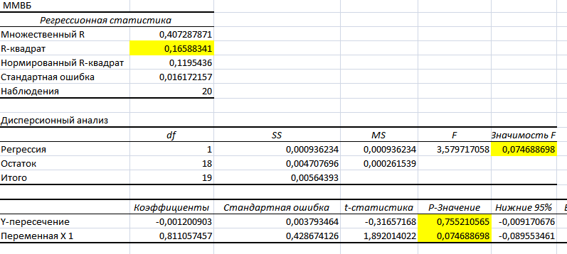
Y_{i}=α+β*X_{i}
Y_{i}=-0,0012+0,811*X_{i}
Разберем отчет по регрессии. Коэффициент R- квадрат показывает качество модели, чем выше это значение, тем лучше. . Коэффициент R- квадрат=0,16. Что говорит о низком качестве модели. Р-Значение больше 5% у коэффициента α, значит коэффициент α считается не значимым. Р-Значение больше 5% у коэффициента β при переменной X, значит коэффициент при X считается не значимым. Значимость F больше 0,05 –это говорит о плохом качестве всего уравнения

- Франкфуртской ФБ
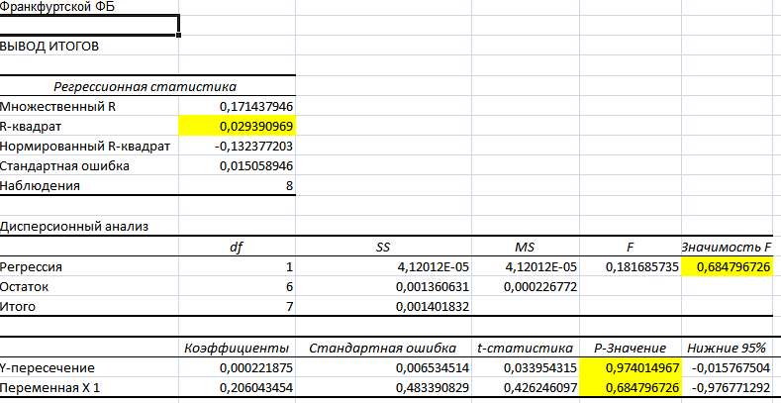
Y_{i}=0,0002+0,206*X_{i}
Разберем отчет по регрессии. Коэффициент R- квадрат показывает качество модели, чем выше это значение, тем лучше. . Коэффициент R- квадрат=0,03. Что говорит о очень низком качестве модели. Р-Значение больше 5% у коэффициента α, значит коэффициент α считается не значимым. Р-Значение больше 5% у коэффициента β при переменной X, значит коэффициент при X считается не значимым. Значимость F больше 0,05 –это говорит о плохом качестве всего уравнения
Вывод .Линейные модели зависимости доходности акций от доходности индекса очень плохо описывают данные.
3. Выполнить анализ авторегрессионной модели по каждой бирже отдельно.
Рассмотрим авторегрессию первого порядка AR(1), которая характеризует тесноту связи между соседними значениями ценового или иного ряда.
Авторегрессионная модель первого порядка имеет следующую формулу:
Y_{i}=α+β*Y_{i-1}+ε
β,α – коэффициенты авторегрессии;
ε– белый шум, независимая случайная величина;
Y_{i-1} – предыдущее значение временного ряда;
Y_{i} – текущее значения временного ряда.
Далее, рассчитаем коэффициенты авторегрессии для ценового ряда. Для расчетов коэффициентов воспользуемся надстройкой «Анализ Данных» и разделом «Регрессия»
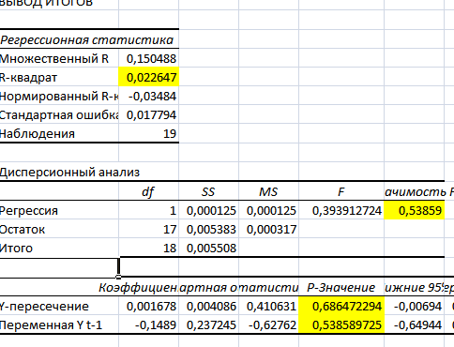

Y=0,00167-0,149*Yt-1
Разберем отчет по авторегрессии. Коэффициент R- квадрат показывает качество модели, чем выше это значение, тем лучше. . Коэффициент R- квадрат=0,02. Что говорит о очень низком качестве модели. Р-Значение больше 5% у коэффициента α, значит коэффициент α считается не значимым. Р-Значение больше 5% у коэффициента β при переменной X, значит коэффициент при X считается не значимым. Значимость F больше 0,05 –это говорит о плохом качестве всего уравнения. Плохая модель.
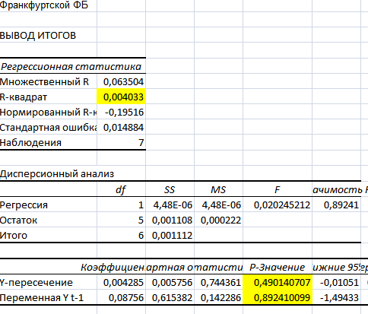
Y=0,004-0,087*Yt-1
Разберем отчет по авторегрессии. Коэффициент R- квадрат показывает качество модели, чем выше это значение, тем лучше. . Коэффициент R- квадрат=0,004. Что говорит о очень низком качестве модели.Р-Значение больше 5% у коэффициента α, значит коэффициент α считается не значимым. Р-Значение больше 5% у коэффициента β при переменной X, значит коэффициент при X считается не значимым. Значимость F больше 0,05 –это говорит о плохом качестве всего уравнения. Очень плохая модель.
Вывод
Использование авторегрессионных моделей очень плохо описывает данные рыночных котировок по Автовазу

4. Выполнить анализ модели с лагом по каждой бирже отдельно.
- Для ММВБ построим модель с лагом до 4
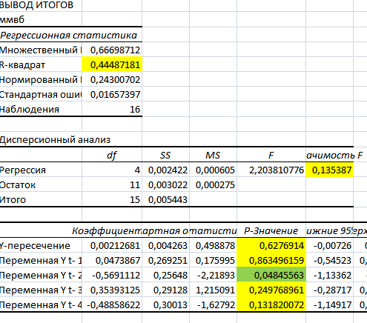
Коэффициент R- квадрат=0,44. Что говорит о очень среднем качестве модели.
Р-Значение меньше 5% только у коэффициента при Y t- 2, значит коэффициент считается значимым.
Остальные Р-Значение больше 5% , значит остальные коэффициенты не значимы.

Построим модель с лагом =2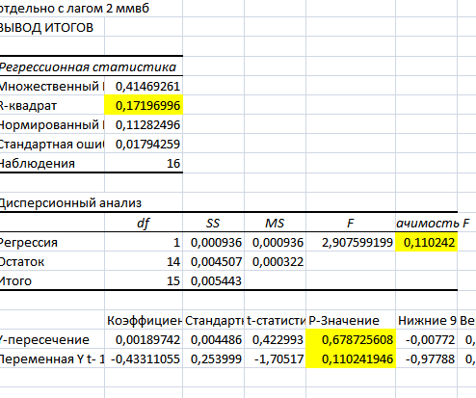
Коэффициент R- квадрат=0,17. Что говорит о плохом качестве модели.
Р-Значение больше 5% , значит коэффициенты не значимы

- Франкфуртской ФБ
Рассмотрим модель с лагом до 3.
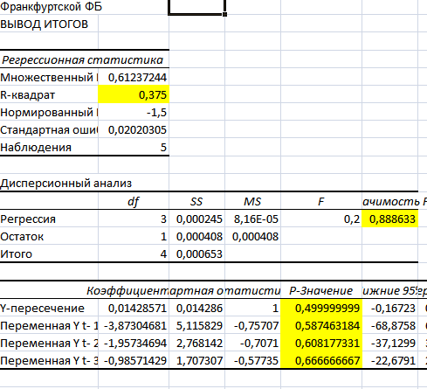

Коэффициент R- квадрат=0,37. Что говорит о среднем качестве модели.
Р-Значение больше 5% , значит коэффициенты не значимы
Вывод. Модели с лагом средне описывают данные по доходности Автоваза ао.
5.Выполнить анализ модели с фиктивными переменными, построенной по всем данным.

Далее, рассчитаем коэффициенты регрессии для ценового ряда с фиктивными переменными. Для расчетов коэффициентов воспользуемся надстройкой «Анализ Данных» и разделом «Регрессия»

Фиктивные переменные X1( на GDR проходили сделки ( 1 = были сделки, 0 = не было сделок )
Фиктивные переменные X2(ММВБ вырос ( 1 = да, 0 = нет )
Фиктивные переменные X3(ММВБ снизился ( 1 = да, 0 = нет )

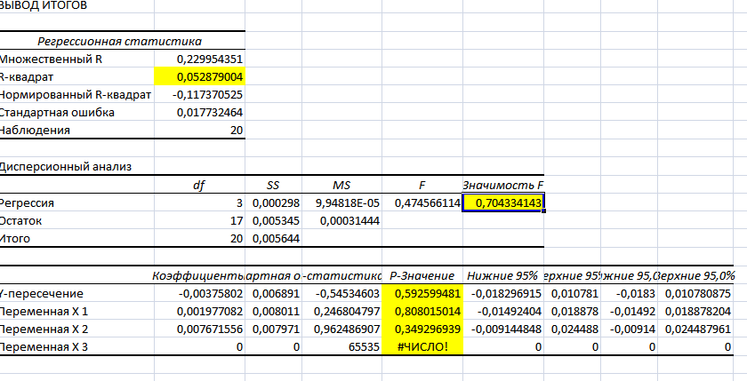

Коэффициент R- квадрат=0,05. Что говорит о плохом качестве модели.
Р-Значение больше 5% , значит коэффициенты не значимы
6. Выбрать лучшую модель.
Выберем лучшую модель ориентируясь на Коэффициент R- квадрат.
В Результате модель с лагом лучше всего описывает данные по доходности акций Автоваз ао.

